1η ΦΑΣΗ: ΕΝΑΡΞΗ ΕΡΓΟΥ- ΠΡΟΒΛΗΜΑΤΙΣΜΟΣ

ΤΙΤΛΟΣ ΕΡΓΟΥ: Το περιβάλλον μας φροντίζουμε και τις τσέπες μας γεμίζουμε! Μια κυριολεκτική και μεταφορική ερμηνεία του τίτλου γιατί με την ολοκλήρωση του έργου συνειδητοποιήσαμε ότι τις τσέπες μας δεν τις γεμίζουμε μόνο με χρήματα αλλά με εξαιρετικές εμπειρίες που περιέχουν πανανθρώπινες αξίες στις οποίες προσπαθήσαμε να φτάσουμε με επιστημονικό τρόπο μέσα από τις ρομποτικές μας κατασκευές και τον προγραμματισμό τους.

Το έργο υλοποιήθηκε από εννέα μαθητές και μαθήτριες της Γ΄ τάξης του Δημοτικού. Ακολουθήσαμε τη μέθοδο project, την ομαδοσυνεργατική μάθηση, τη διερεύνηση, τη διαχείριση πληροφοριών, τον έλεγχο εγκυρότητας των πληροφοριών, τον αναστοχασμό, τη μεταγνώση με στόχο την καλλιέργειας κουλτούρας ορθής περιβαλλοντικής συνείδησης μέσα από τον άξονα της κυκλικής οικονομίας στο τρίπτυχο κοινωνία- οικονομία- περιβάλλον όπως ορίζεται από την Ατζέντα 2030 των Ηνωμένων Εθνών. Η επιλογή του σχεδίου συνεργατικής έρευνας/ μέθοδος project, πραγματοποιήθηκε γιατί είναι ένας τρόπος ομαδικής διδασκαλίας όπου οι μαθητές/τριες μέσα από τη συνεργασία της ομάδας με βιωματικό κι επικοινωνιακό τρόπο ασχολούνται με προβλήματα και απορίες που έχουν από την καθημερινή τους ζωή και τον κοινωνικό περίγυρο ( Δημητριάδου,2016). Ενθάρρυνε τους μαθητές/τριες να παίρνουν πρωτοβουλίες και αποφάσεις μέσα από τη συνεργασία με τα μέλη της ομάδας τους και τον/την εκπαιδευτικό. Πρόσφερε στους μαθητές/τριες την ευκαιρία να αναπτύξουν συνεργατική κουλτούρα, δεξιότητες οργάνωσης, κριτικές ικανότητες και δημιουργικότητα μέσα σε ένα πλαίσιο αλληλοϋποστήριξης. Ενώ η ανατροφοδότηση και η επιβεβαίωση προέκυψε από το τελικό παραγόμενο προϊόν ( Δημητριάδου, 2016).

ΣΤΟΧΟΙ: Ανάπτυξη της υπολογιστικής σκέψης, της κριτικής σκέψης και των ήπιων δεξιοτήτων των μαθητών/τριων.

Ευαισθητοποίηση και κατανόηση της σπουδαιότητας της κυκλικής οικονομίας.

Κομποστοποίηση απορριμμάτων. Μια ευεργετική λύση για την εξοικονόμηση πηγών ενέργειας, την ορθή διαχείριση απορριμμάτων, την βελτίωση των οικιακών καλλιεργειών.

Διαχωρισμός οικιακών απορριμμάτων με στόχο την παραγωγή κομπόστ.

Αξιοποίηση απορριμμάτων βιοτεχνιών κι εργοστασίων π.χ. ξυλουργείων.

Χρήση ρομποτικών κατασκευών και προγραμματισμός τους για την ορθή διαχείριση απορριμμάτων και συγκεκριμένα για την παραγωγή κομπόστ.

Με την κομποστοποίηση συμβάλουμε στη μείωση των απορριμμάτων, κυρίως των οικιακών και τη μείωση της χρήσης χημικών λιπασμάτων τα οποία έχουν αρνητικές επιπτώσεις στην οικιακή οικονομία και το περιβάλλον.

Δημιουργία διαφημιστικής ταινίας για την προώθηση της ιδέας της κομποστοποίησης.

Η έναρξη του προγράμματος σηματοδοτεί την αφετηρία των δράσεων που θα ακολουθήσουν με απόλυτο σεβασμό στην ηλικία, τα ενδιαφέροντα των μαθητών και το υγειονομικό πρωτόκολλο λόγω του covid19. Η ενεργός συμμετοχή των μαθητών, η ύπαρξη γρίφων, μυστηρίων που καλούνται να επιλύσουν δημιούργησε τις κατάλληλες προϋποθέσεις.

**Βήμα 1ο**

Η ΜΑΣΚΟΤ ΤΗΣ ΟΜΑΔΑΣ: Με ανακυκλώσιμα υλικά, ξύλο, υφάσματα, γυψόγαζα και χρώματα, κατασκευάσαμε τη μασκότ της ομάδας μας, τον Άλκη Ποδοσφαιράκι που είναι πρεσβευτής της αξίας «ΟΧΙ ΣΤΗ ΒΙΑ ΝΑΙ ΣΤΗ ΦΙΛΙΑ». Σε όλη την πορεία του έργου ο Άλκης διαδραματίζει ρόλο καθοδηγητικό, υποστηρικτικό και ενθαρρυντικό. Άλλες φορές έχει τον ρόλο του «από μηχανής θεού». Τα παιδιά δέθηκαν συναισθηματικά με τον Άλκη και πρότειναν να τον φιλοξενούν τα Σαββατοκύριακα στα σπίτια τους. Μέσω αυτής τη πρότασης δόθηκε η ευκαιρία να βοηθάει ο Άλκης τα παιδιά στην έρευνα σχετικά με την ποσότητα και το είδος των οικιακών απορριμμάτων και τον προβληματισμό πώς θα μπορούσαμε να εκμεταλλευτούμε τουλάχιστον μέρος αυτών. Ο Άλκης μεταφέρεται μέσα σε ένα μικρό χρωματιστό βαλιτσάκι και έχει πάντα μαζί του το προσωπικό του ημερολόγιο που γράφουν και καταγράφουν τις παρατηρήσεις τους τα παιδιά. Έτσι πραγματοποιείται μέρος της έρευνας.

ΟΝΟΜΑ ΟΜΑΔΑΣ: Με δημοκρατική διαδικασία, η ομάδα απέκτησε όνομα: SUPER ΑΠΙΘΑΝΟΙ! Η ομάδα έφτιαξε τη Σημαία της και τον Πλανήτη των Super Απίθανων στον οποίο είναι «Όλοι διαφορετικοί, όλοι ίδιοι» και έχουν στόχο να συμβάλλουν στη δημιουργία ενός καλύτερου κόσμου, στη βελτίωση της ποιότητας της ζωής πάνω στον πλανήτη. Κάθε μέλος της ομάδας έφτιαξε την ταυτότητά του.

Η ΜΑΣΚΟΤ ΤΗΣ ΟΜΑΔΑΣ:

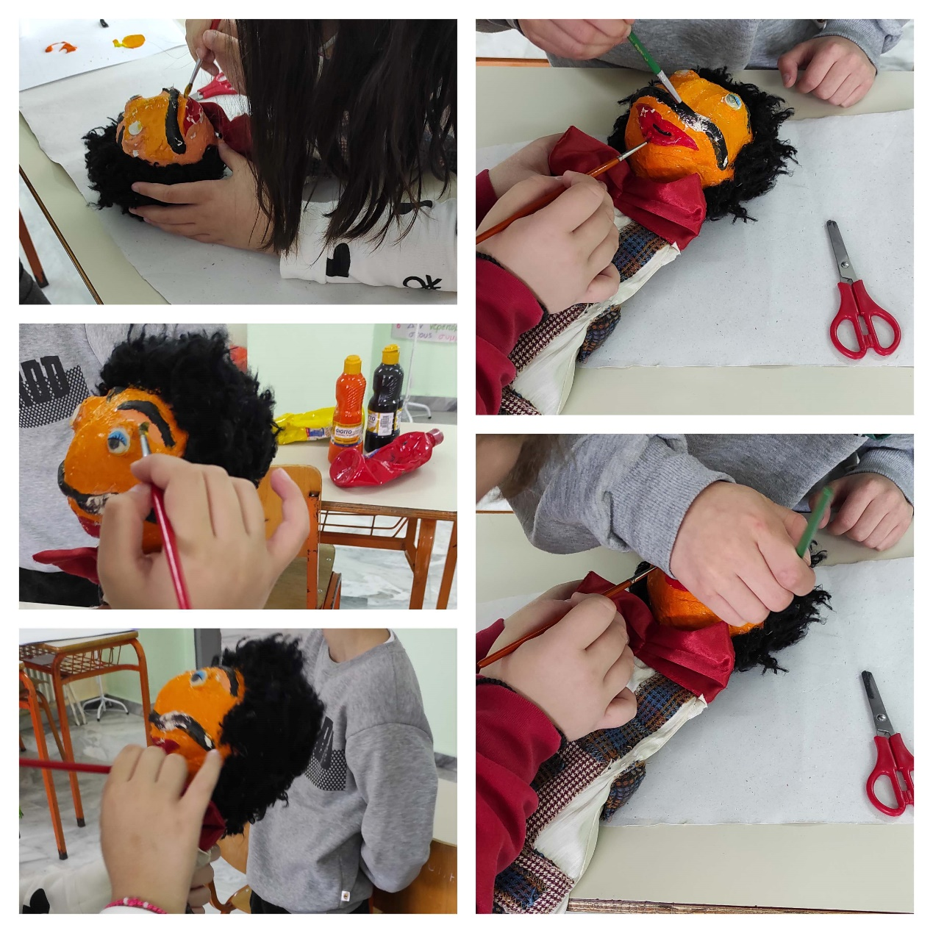

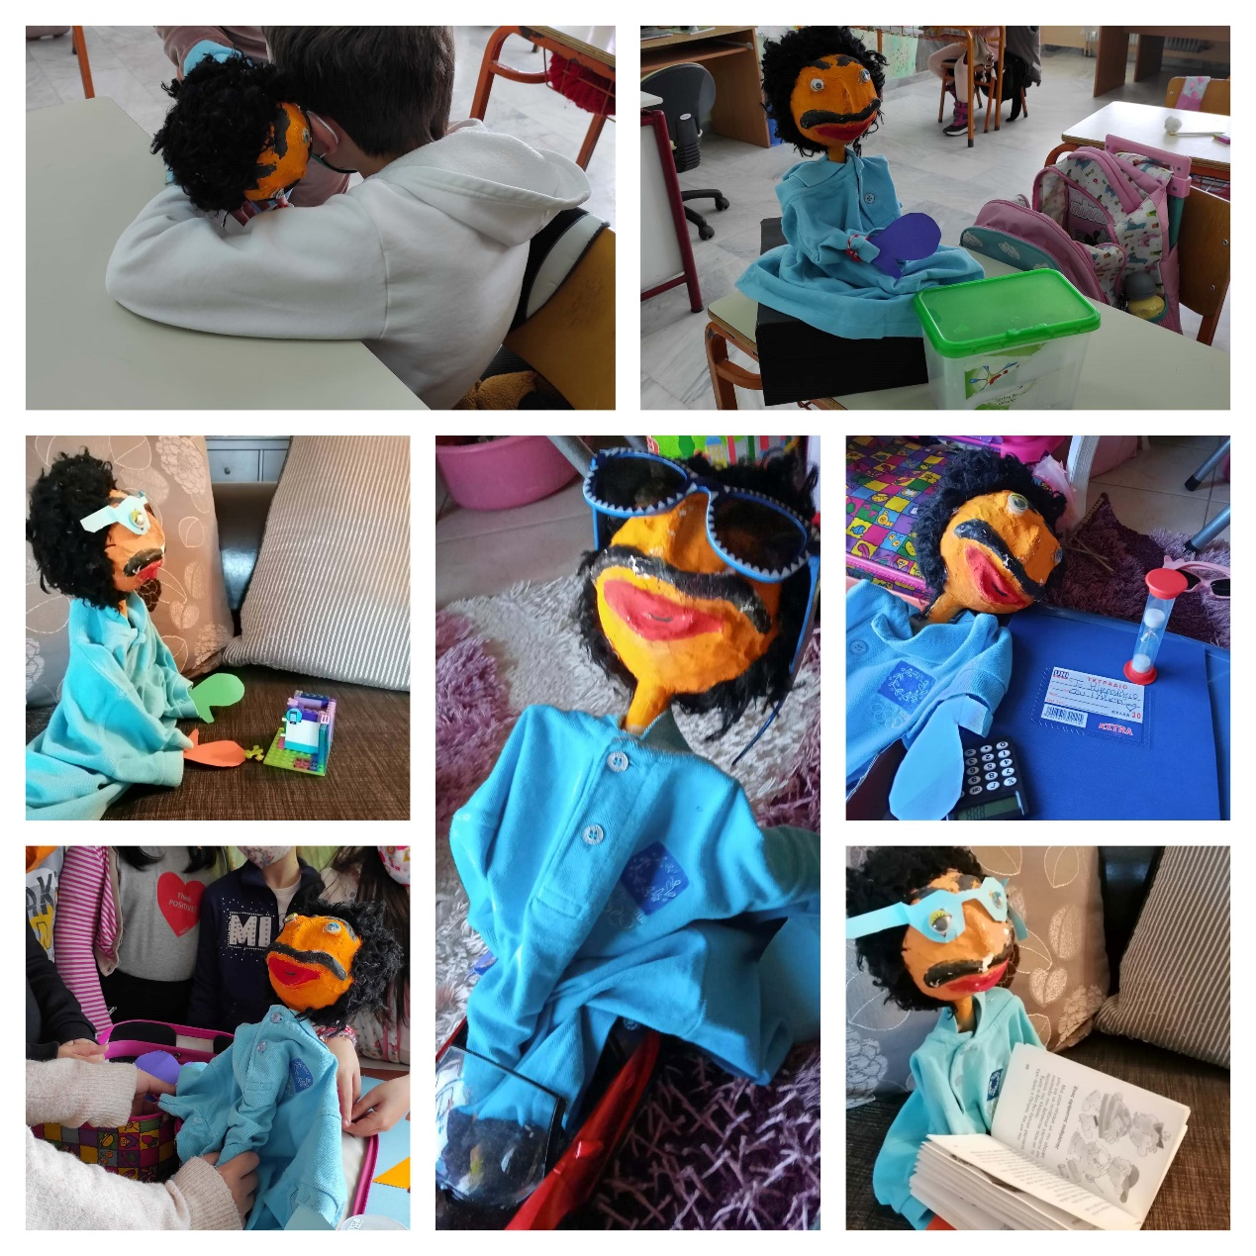

ΠΛΑΝΗΤΗΣ ΑΠΙΘΑΝΟΙ

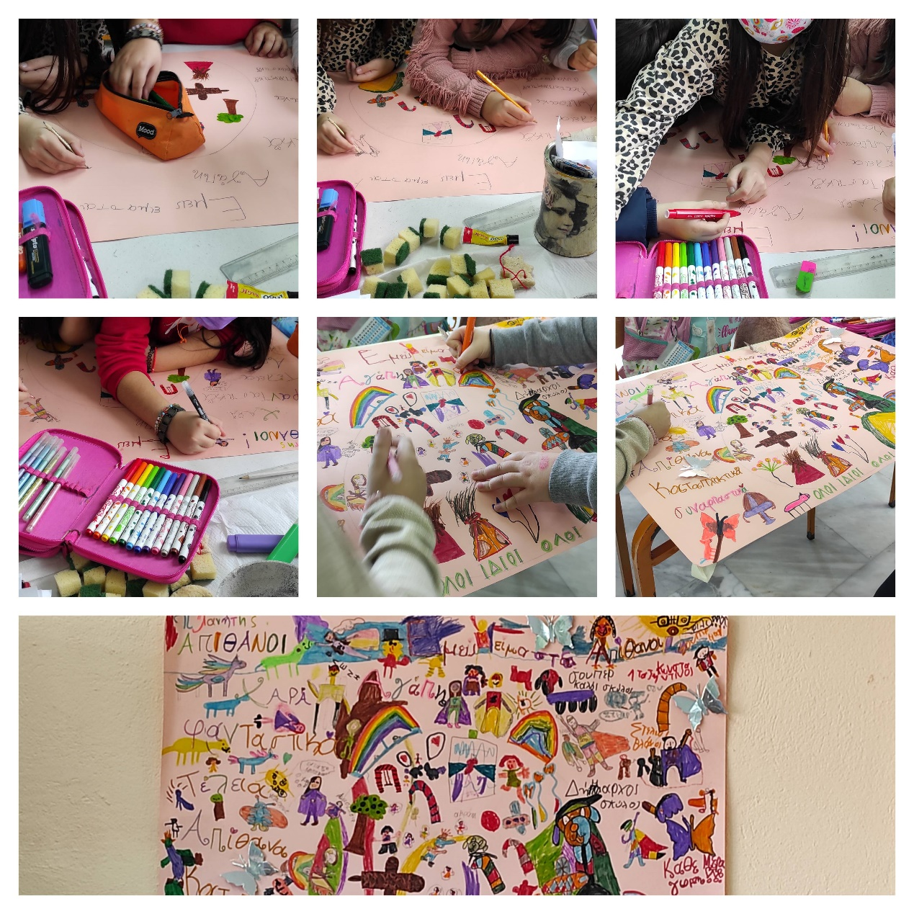

Η ΣΗΜΑΙΑ ΤΩΝ ΑΠΙΘΑΝΩΝ

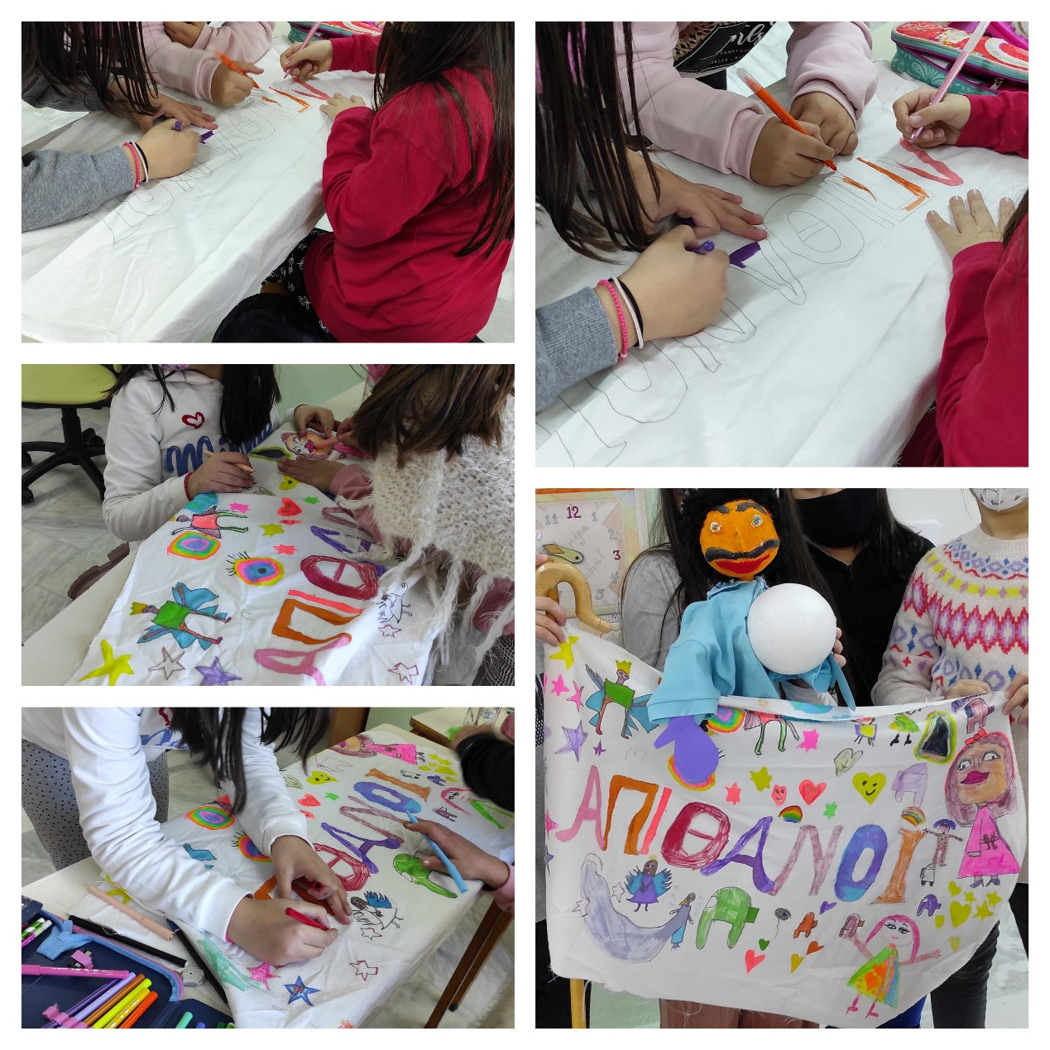

ΤΑΥΤΟΤΗΤΕΣ ΑΠΙΘΑΝΩΝ

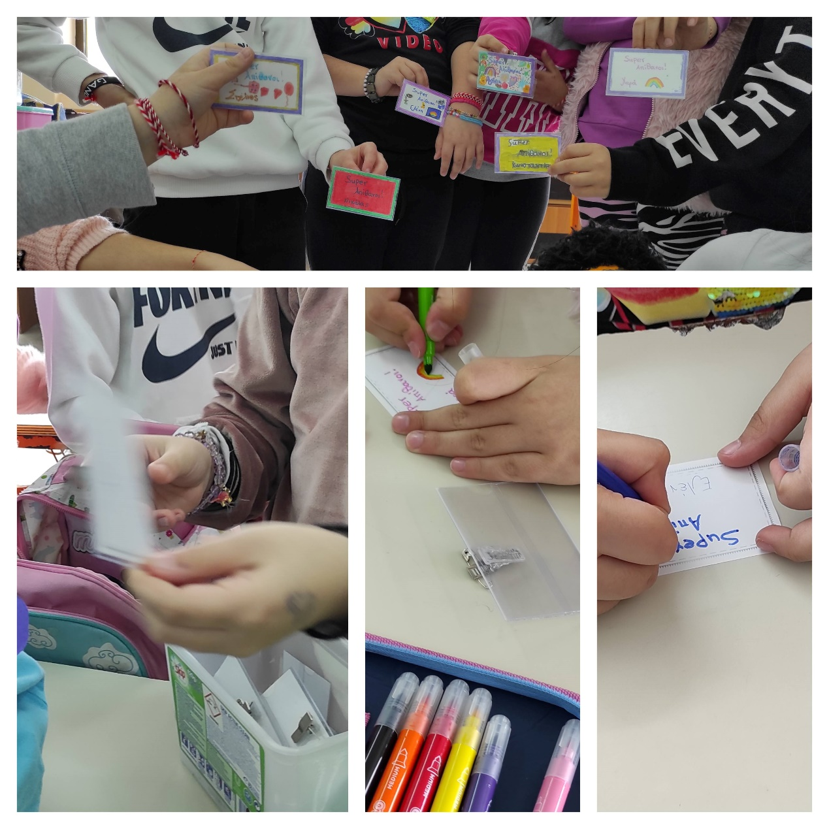

ΒΙΝΤΕΟ ΣΤΗ ΔΙΕΥΘΥΝΣΗ: <https://www.youtube.com/watch?v=Fv49JyMCAuY>

2ο ΒΗΜΑ:

ΠΡΟΒΛΗΜΑΤΙΣΜΟΣ:

Τι θα μπορούσαμε να κάνουμε για να έχουμε έναν καλύτερο κόσμο; Καταιγισμός ιδεών. Βίντεο στη διεύθυνση: <https://www.youtube.com/watch?v=0KzaSXgMOgA>

Κάναμε μια βόλτα σε όλους τους χώρους του σχολείου, την αυλή του και τη γειτονιά σε ακτίνα 400 μέτρων αμέσως μετά το πρώτο διάλειμμα. Παρατηρήσαμε ότι μετά το δεκατιανό που έφαγαν όλοι οι μαθητές/τριες του σχολείου υπήρχε αρκετή ποσότητα τροφίμων πεταμένη στα καλάθια απορριμμάτων. Το ίδιο φαινόμενο εντοπίσαμε και στον κάδο που είναι έξω από ξενοδοχείο ακριβώς δίπλα στο σχολείο, ενώ ένα ξυλουργείο που βρίσκεται στα 200 μέτρα από το σχολείο είχε σακούλες με πριονίδια σε ποσότητα. Παραδίπλα ένας κύριος που κλάδευε είχε μικρά κλαδιά φορτωμένα στο καρότσι για να τα πετάξει. Φέραμε στο μυαλό μας παρόμοιες εικόνες από τις καθημερινές μας εμπειρίες στα σπίτια μας. Γεννήθηκε το διπλό ερώτημα. Πώς θα μπορούσαμε να αξιοποιήσουμε όλα αυτά τα υπολείμματα που καταλήγουν στα σκουπίδια για να παράγουμε κάτι χρήσιμο και ταυτόχρονα να μειώσουμε τον όγκο των σκουπιδιών που πνίγει το περιβάλλον.